الاسم الشخصي........................  الاسم العائلي.........................  رقم الامتحان: ..................  النقطة: ....................  المدة الزمنية: 45 دقيقة | 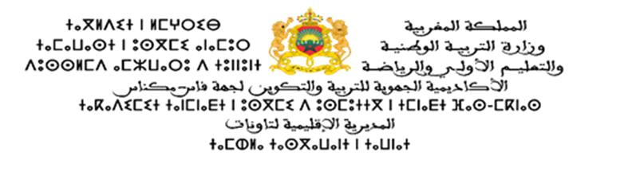  المؤسسة: م/م سيدي المخفي | الامتحان الموحد المحلي  لنيل شهادة الدروس الابتدائية للموسم الدراسي 2023/2024

مادة الاجتماعيات
- التاريخ: (10ن)
1- أقرأ الوثيقة جانبه وأملأ الجدول أسفله: (4ن)
«شَعْبيَ العزيز،
غداً إن شاء الله سَتخْتَرِقُ الحدود، غدا إن شاء الله ستنطلق المسيرة، غدا إن شاء الله سَتَطَؤون أرضاً من أراضيكم وسَتَلْمسون رملاً من رمالكم وسَتُقبّلون أرضاً من وطنكم العزيز ».
من خطاب الملك الحسن الثاني في 5 نونبر 1975، أكادير
التعريف بالحدث | الحدث
 | زمن الحدث
 | مكان الحدث
تفسير الحدث | سبب الحدث

2- أضع علامة (×) في الخانة المناسبة :(4ن)
 | صحيح | خطأ
يعتبر اكتشاف الإنسان للنار أعظم ما طبع العصر الحجري الحديث.
ساهم استعمال النار عند الإنسان ما قبل التاريخ في تحسين نظامه الغذائي.
تأسست مدينة فاس على يد إدريس الأول.
بُنيت دار السكة بمدينة مراكش.

3- أين تم اكتشاف جمجمة أقدم إنسان عاقل في المغرب ؟: (1ن)
..................................................................................
4-أذكر أحد الأنشطة الاقتصادية في الحضارة الأمازيغية:(1ن)
...................................................................................................................................

- الجغرافيا: (10ن)
1-أذكر محيطات العالم: (2.5 ن)
................................................................................................................................

2-أجيب ب "صحيح" أو "خطأ ":(3ن)
خط الاستواء هو الخط الرئيسي لخطوط العرض.
يقع المغرب شمال غرب إفريقيا.
يقع المغرب شرق خط غرينيتش.

3-أصل بخط: (3ن)
- الخريطة المسطحة خط الطول الرئيسي درجته °0.
- الكرة الأرضية تمثيل كروي لسطح الأرض لا يمكّننا من رؤية جميع المناطق الجغرافية.
- خط غرينتش وثيقة ورقية أو بلاستيكية لتمثيل سطح الأرض.
4-أذكر النطاقات المناخية العالمية الكبرى: (1.5ن)
...................................... .................................................. ..........................................

4-

- التربية المدنية: (10ن)

1- أكتب أمام كل جملة أحد التعابير التالية: حق – واجب – مسؤولية: (3ن)
- احترام القانون الداخلي للمؤسسة. .....................
- تحمل الشخص المتمتع بإرادة حرة نتائج فعله. ....................
- التنقل بحرية من البيت إلى المدرسة. .....................
2- أجيب ب "صحيح" أو "خطأ ":(4ن)
أتقاسم صوري وصور عائلتي مع أي شخص.
لا أدخل إلى المواقع الزائفة ولا أفتح الروابط المشبوهة.
أخفي عن أهلي حالات التحرش التي أتعرض لها افتراضيا.
أختار كلمة السر الصعبة.

3- أعرف ما يلي: (1ن)
ميثاق القسم: .................................................................................................................

4- أكتب أمام كل عبارة أحد التعبيرين التاليين: سلوك جيد / سلوك غير جيد:(2ن)
- أبقي هاتفي النقال بجواري وأنا أنجز تماريني في البيت. ......................
- أستمع بصمت، وأتقبّل الرأي الآخر. ......................

